98. Организация логистического управления

Рассмотрим вариант концепции коммерческой логистической системы, разработанный американскими учеными (рис.)
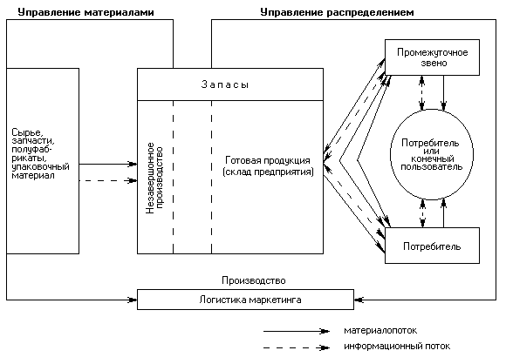
Рис. Схема коммерческой логистической системы

Принцип, или концепция, коммерческой системы, как видим из схемы, связан с управлением материалами и распределением. Американские ученые считают, что логистика – это скорее структура планирования, чем функция предпринимательства. Другими словами, задача управления в области коммерческой логистики имеет дело не столько с управлением материальным потоком, сколько с обеспечением механизма разработки задач и стратегий, в рамках которых может осуществляться повседневная деятельность по управлению распределением.
Одна из особенностей принципа коммерческой логистики состоит в том, что она уделяет особое внимание не только интеграции видов деятельности, которые традиционно относились к различным функциям предпринимательства, но и объединяет их. Например, во многих компаниях ответственность за запасы и их транспортировку может входить соответственно в функции производство и распределения. Если эти функции разделены, то принятие решений в области запасов без учета возможностей транспорта может привести к увеличению общих затрат по продвижению материалопотока. В логистической системе они должны быть взаимосвязаны.
Логистика является жизненно важным компонентом экономики, и в 80-е годы она получила свое бурное распространение на Западе и США. Например, в США затраты на логистику в национальном масштабе оцениваются в размере 15 – 23% валового национального продукта. И одна из основных причин, по мнению американских экономистов, – процесс дорегулиравания экономики.
Коммерческая логистика – это область деятельности, которая приобретает все большее практическое значение. Поэтому государственный и частный секторы проявляют растущий интерес к сфере коммерческой логистики.
В логистических решениях принимают участие:
а) продуценты (создающие, производящие продукты), поставщики;
б) транспортные агентства;
в) правительство;
г) потребители.
Потребность в логистике возникает в частном и государственном секторах.

